Tubarão, 29 de março de 2018
Manual produzido por Calebe Borges

Manual: Alterando Parceiros na parte superior do site

Olá, bem vind@ ao manual de alteração do site GRUC Unisul. Esse manual tem por finalidade, possibilitar que todos os administradores do site possam fazer devidas correções e troca de material quando necessário.

Sumário
Localização do item no site e no painel de edição 1
Onde as fotos podem ser enviadas? 3
Qual o tamanho da imagem? 4

Ao acessar o site grucunisul.blogspot.com, verá na parte superior o seguinte item denominado de Parceiros:

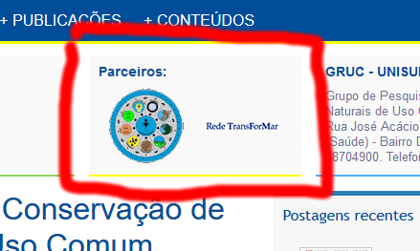
Esse item, no painel administrativo possui a mesma denominação, mas para acessá-lo, necessita entrar no site www.blogger.com, após o login realizado com a conta do GRUC, vá no item Loyout, vai aparecer as Gadgets do site, desça um pouco a tela, e verá um gadget [cabeçalho] e logo abaixo um HTML, clique no na área escrita EDITAR desse gadget:

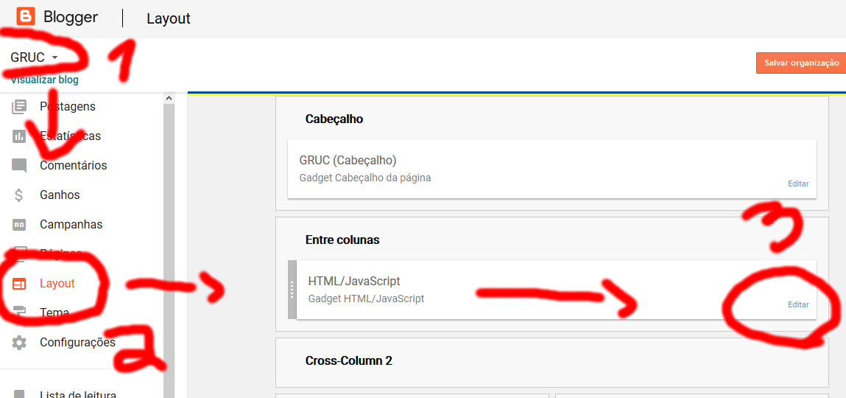
Clicando em editar, aparecerá uma janela POPUP com as opções em HTML. DICA: maximize a tela, e arraste o quadradinho do editor HTML para ver a janela maior:

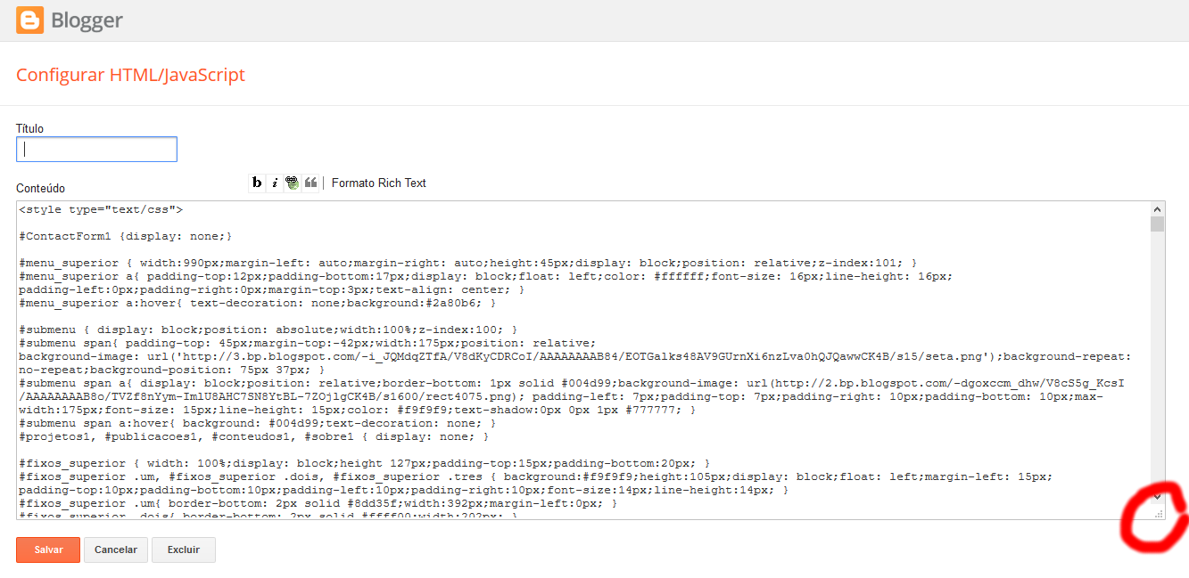
DICA: copie todo o código dentro do conteúdo, cole num arquivo de bloco de notas e salve para possível backup de emergência.

Desça a tela do HTML até chegar na parte que fala [Estará quase no final do código, então desça toda a barra]:

<span class="dois"><b>Parceiros:</b>

Para entender o funcionamento do painel, vamos tentar explicar de forma didática. Todo item precisa ser aberto e fechado. Para abrir, usa-se <> e para fechar </>, no caso de imagens, coloca-se /> no final do item, mas não será aplicado aqui, vamos ao exemplo

<i> //Aqui abrimos o item principal, dentro dele terão duas imagens
<a href="link do site" taget="_blank" style="background-image: url('link da imagem');"></a> //Aqui colocamos a imagem com o link para o site parceiro
</i> //Aqui fechamos o item principal, dentro dele terão duas imagens

Muito bem, entendemos agora que os itens necessitam abrir e fechar, que os <i> e </i> são os externos, estando dentro deles os itens que vão aparecer nos parceiros, sendo que esse painel muda. Ok, como isso funciona?

<i style=”display: block;”>Esse item é o primeiro a aparecer no painel</i>
<i>Esse item fica escondido, e aparece após esconder o primeiro automaticamente</i>
<i>Se precisar colocar mais itens, eles estarão dentro de outros is na parte de baixo</i>
<i>lembre, cada i terá duas imagens</i>

Parece que estamos dificultando, só que esse é um meio de entender mais na prática. Na parte do link do site, é o endereço eletrônico do parceiro, e o link da imagem, vocês vão pegar o link dela depois de colocar elas no ar. No ítem title=””, coloque o nome do parceir@:

<i style="display: block;">
<a href="link do parceiro" title="nome do parceiro" taget="_blank" style="background-image: url('link da imagem');"></a>
<a href="link do parceiro" title="Nome do parceiro" taget="_blank" style="background-image: url('link da imagem');"></a>
</i>
<i>
<a href="link do parceiro" title="Nome do parceiro" taget="_blank" style="background-image: url('link da imagem');"></a>
<a href="link do parceiro" title="Nome do parceiro" taget="_blank" style="background-image: url('link da imagem');"></a>
</i>
<i>
<a href="link do parceiro" title="Nome do parceiro" taget="_blank" style="background-image: url('link da imagem');"></a>
<a href="link do parceiro" title="Nome do parceiro" taget="_blank" style="background-image: url('link da imagem');"></a>
</i>

Por quê tudo isso? Os códigos na parte de cima desses itens estão programados para entender na programação que, um os <i></i> são gavetas, e que elas precisam ser abertas. Dentro de cada gaveta, podemos colocar duas fotos, e essas fotos tem um tamanho pequeno para caber dentro das gavetas. A cada segundo, uma gaveta é aberta automaticamente, e as outras são fechadas.

Use o link: https://photos.google.com/
Ou abra uma notícia qualquer, clique em enviar a foto, depois copie o link da imagem ;), acho mais fácil.

Qual o tamanho da imagem?

Até 90 de largura e 80 px de altura, seria o mesmo que:

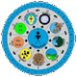

]
Parece ser difícil, mas observando atentamente os itens, podes ver que há uma razão na programação, e que com a prática, as coisas se facilitam um pouco.

Em caso de dúvida, conte com meu apoio,
Calebe Borges
calebebot@gmail.com
48 9123-4612

